概要设计说明书

总体要求

程序能够正确地并尽可能高效地对规定图形进行裁剪和显示以及数据统计。

总体设计

- 需求规定

- 功能需求：

- 软件由一个可执行程序组成，画布大小为1440pixel*900pixel，通过读取xml文件生成裁剪边界和被裁剪的图形。

- 软件提供一个Button用于执行“裁剪显示”操作，点击后统计裁剪显示所需要的时间，并统计图形复杂度。

- 任意line和circle，与凸多边形裁剪边界相交时能够正确裁剪显示（图形在裁剪边界外的部分不显示，在裁剪边界内的部分正确显示）。

- 任意line和circle，与凹多边形裁剪边界相交并且跨凹多边形的优角时能够正确裁剪显示（图形在裁剪边界外的部分不显示，在裁剪边界内的部分正确显示）。

- 非功能需求：

当有百万级的line和circle需要裁剪显示时，执行“裁剪显示”操作后，统计的完成裁剪显示的时间不超过10s，内存占用不超过100MB。

2、操作流程
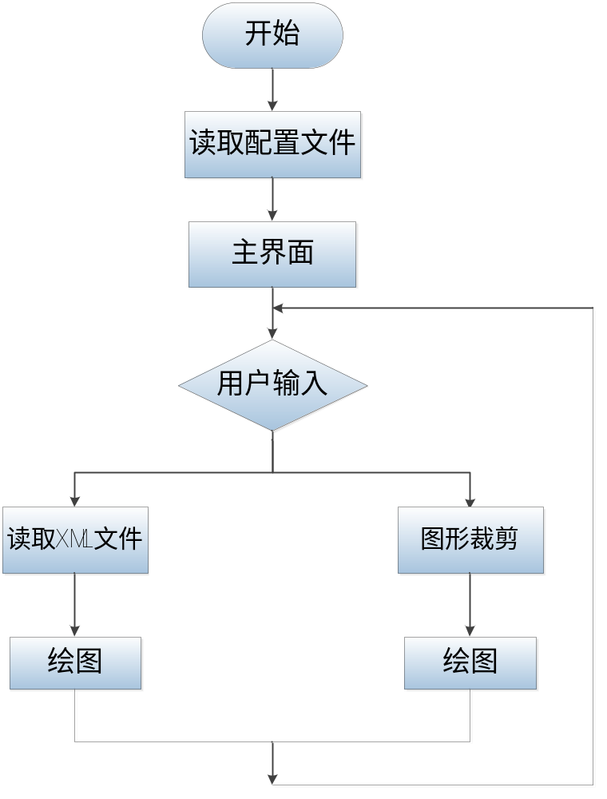

三、用户界面设计
以实现功能为主，界面设计尽量简洁。

